Правила безопасного поведения на улице

Для защиты собственной жизни горожанину необходимо выработать у себя навыки пешеходной дисциплины.
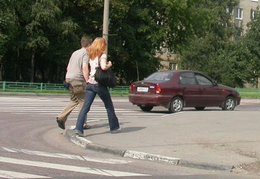
Главные правила безопасности пешеходов:
- нельзя переходить улицу на красный свет независимо от того, едут машины или нет, при переходе на разрешающий сигнал светофора вначале убедитесь, что все машины остановились;
- на дорогу можно только выйти, а не выбежать;
- учитывайте, что никакая машина не может остановиться мгновенно: чем машина быстрее движется, тем длиннее ее тормозной путь; мокрая и обледеневшая дорога удлиняют его еще больше;
- никогда не выходите на проезжую часть, если недалеко есть подземный переход;
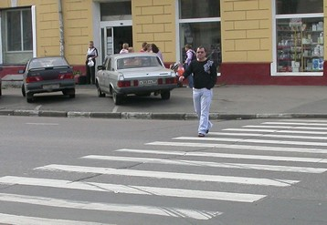
- перед выходом на проезжую часть необходимо всегда оценить дорожную остановку: проезжая часть должна просматриваться;
- на улице любой вид транспорта может скрывать другой, движущийся с большой скоростью (самый типичный случай - автобус или троллейбус скрывает от пешеходов, обходящих спереди, практически весь поток транспорта);
- ходить на улице можно только по тротуарам, а если тротуара нет, нужно идти по краю дороги лицом к встречному транспорту;
- при правостороннем движении, переходя улицу, сначала нужно посмотреть налево, а на середине - направо (если дорога узкая, то перед ее переходом следует посмотреть в обе стороны);
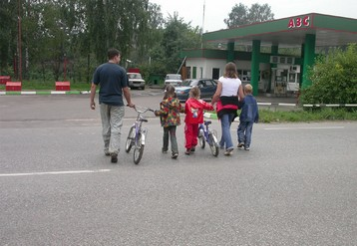
- нельзя выходить на проезжую часть, если видны или слышны машины, снабженные проблесковыми маячками с сиренами - они имеют право проезда на красный свет;
- всегда учитывайте, что существуют водители, нарушающие правила движения;
- детям младшего возраста без родителей на улицу следует переходить в группе пешеходов.

